

|  |
| --- |
| Manual de Usuario  2022 |
|  |
| 7 septiembre  Universidad San Carlos de Guatemala  Creado por: Jose Andres Hinestroza García  Carnet: 202100316 |



# Manual de Usuario

## About

Muestra los datos de mi persona al presionar su botón, tanto como mi carnet como mi nombre.

## Administrador

Se muestra un nuevo frame en el cual debe de ingresarse el usuario el cual es “administrador” y su contraseña mi carnet “202100316”.

Además, cuenta con dos botones en el cual se podrá regresar al menú principal o bien acceder a los que es el menú de administrador

## MenuAdmin

En el se despliega diferentes botones con los cuales podemos acceder a los diferentes frames los cuales se representa, donde podemos registrar a un cliente, crear una cuenta, hasta 5 cuentas, por cliente, transferencias, depósitos, pago de servicios, ver cuentas o ver el historial de todas las transacciones.

## RegistrarCliente

En ella se despliega un nuevo frame, en el cual podemos ingresar el CUI de una persona, podemos agregar un nombre y apellido, en el mismo se valida que no se repita ninguno CUI

## CrearCuentas

En este menú podemos seleccionar para que cliente querremos crear una cuenta, contando con un limite de 5 cuentas por persona, en la cual solo seleccionamos la persona y posteriormente “crear cuenta”

## Transferencia

En ella podemos realizar transferencia de una cuenta de banco a otra, o bien podemos trasferir dinero de un cliente a otro. Además de contra con validación de si la cuenta no tiene saldo o si es la misma cuenta.

## Deposito

En ella podemos realizar el deposito a una persona, a un cliente especifico, o bien a sus 5 cuentas diferentes la cual pose, la cual no puede depositarte un valor de 0 o menor a este.

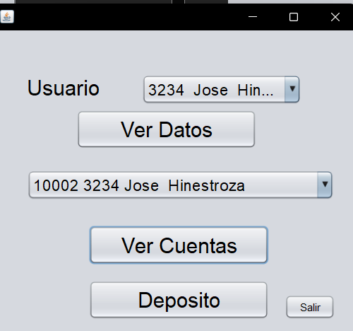

## Pago de Servicios

En ella podemos pagar los diferentes servicios, esta deberá contar con validación de que no se ingrese un valor 0 o menor a este. Además, como validar si este tiene saldo suficiente.

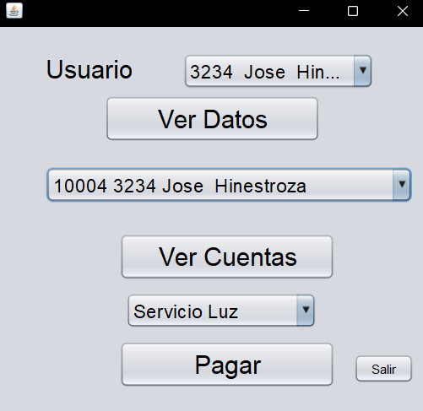

## Ver Cuentas

En ella podemos observar las diferentes cuentas la cual posee un cliente, mediante una tabla

